Додаток № 7
Варіант 1

В технологічну схему приготування опарного дріжджового тіста вставити необхідний компонент та операцію.
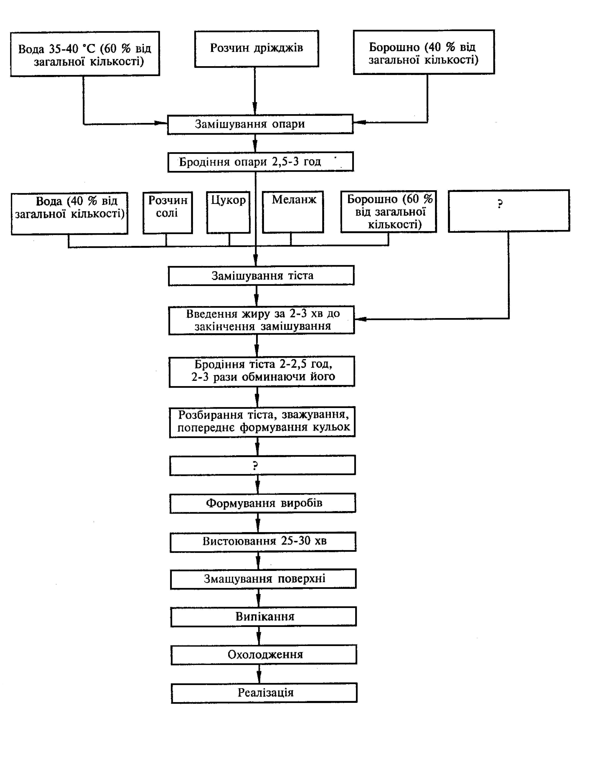

Додаток № 7.1
Варіант 2

В технологічну схему приготування опарного дріжджового тіста вставити необхідний компонент та операцію.
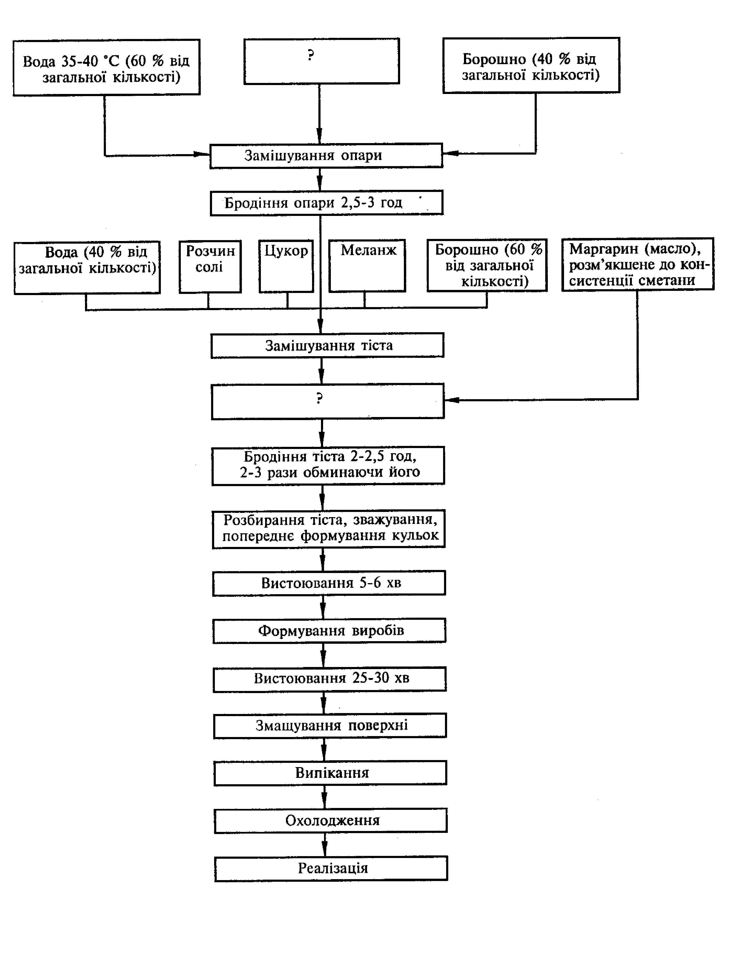

Додаток № 7.2
Відповідь



